**Н.К. Ершова, Е.А. Белоусова**

**воспитатели МБДОУ г. Иркутска детский сад №44**

**«Создание народной куклы и национальных украшений»**

Общеизвестно, что мир куклы очень интересен и разнообразен. Нам сейчас сложно представить всё богатство национальной бурятской кукольной традиции, потому что она почти полностью исчезла из повседневного быта. В современных условиях рынка можно найти огромное разнообразие ярких, интересных кукол, но часто бесполезных и вредных, с точки зрения педагога.

Кукла не рождается сама, ее создает человек своими руками. А самые талантливые творцы кукол – детки.

В результате нашей работы, нами было создано две рукотворные куклы, женского и мужского пола, девушка по имени Дарима, юноша по имени Батор. Куклы изготавливались из безопасного для детей материала, с яркими национальными костюмами, в которых выражены и подчеркнуты элементы бурятской культуры.

Кратко опишем сам процесс изготовления дидактического продукта.

Делается конус из картона высотой 40-60 см., прикрепляется к голове, сшитой из материи и ваты. Затем формируются руки, в виде небольших конусов из картона, и крепятся к телу. Силуэт куклы готов. Далее рисуется лицо, азиатского типа. А затем обклеиваем фальгированной яркой бумагой нашу куклу. Украшаем одежду и головной убор национальными бурятскими элементами. Получаются вот такие красивые, красочные и зрелищные куклы буряты.

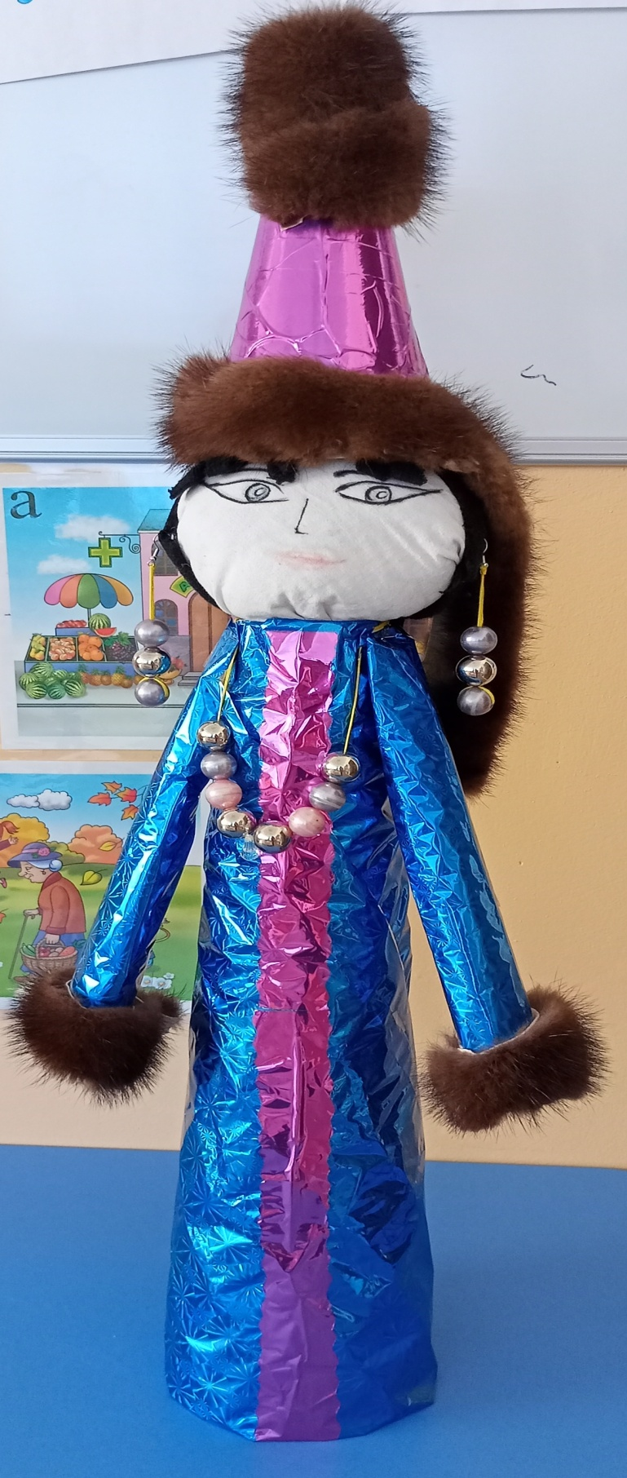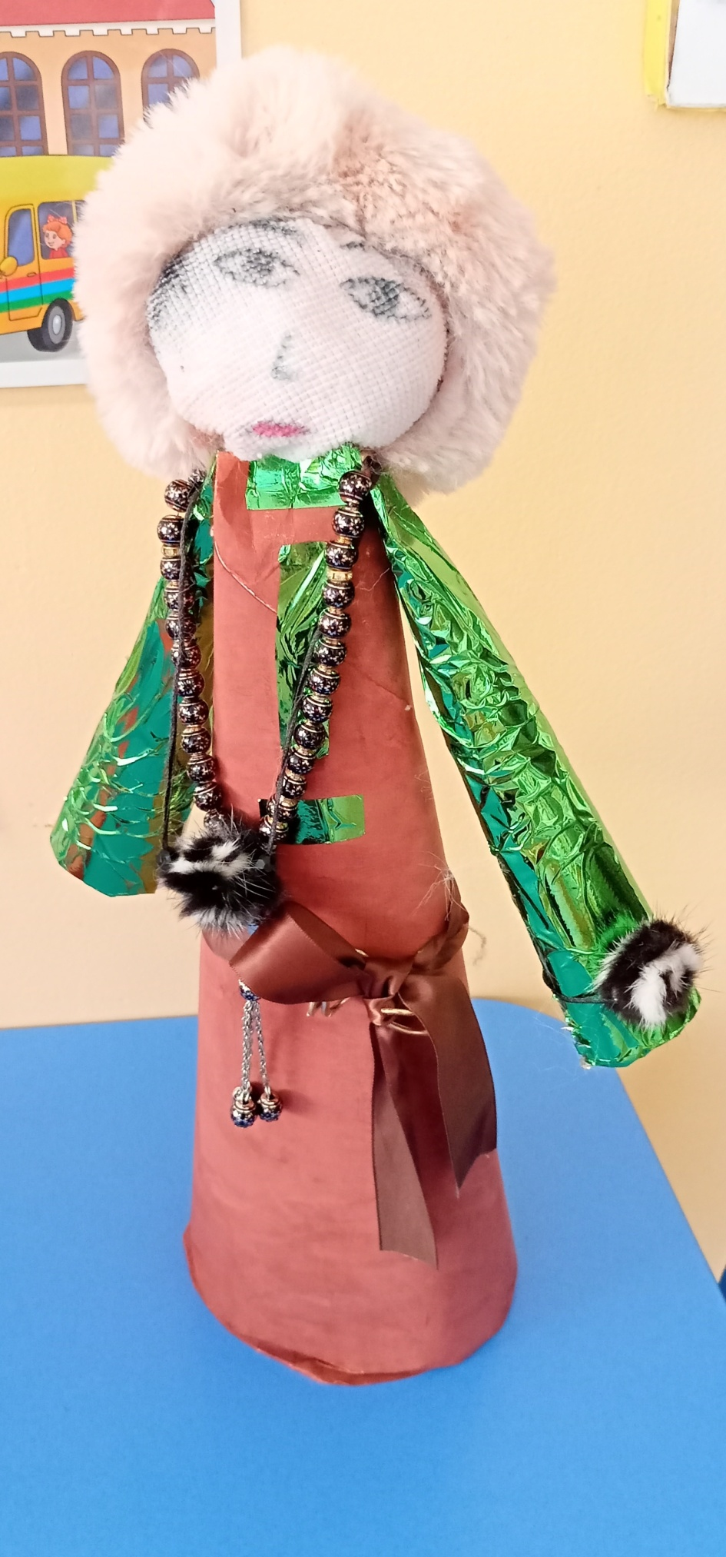

Следующим этапом нашей совместной, творческой работы с детьми было изготовление украшений для кукол, из различных бусин, пуговиц, бисера, лент. Перед началом работы обязательно проводился инструктаж по техники безопасности, в работе с мелкими и острыми материалами. Так как, мы работаем в группе компенсирующей направленности с детьми с тяжелыми нарушениями речи, очень важно для нас вести работу по развитию мелкой моторики руки. Просыпается большой интерес у ребят к данной деятельности. Дети охотно включаются в работу, с интересов выполняют инструкции педагога. Некоторые дети сами предлагают свои идеи и задумки, подбирают самостоятельно цвет, размер материала. Хочется отметить, что именно эта продуктивная деятельность развивает усидчивость, целеустремленность, способность доводить начатое дело до конца. После изготовления украшений, идет презентация работ. Дети с большим удовольствием наряжают кукол, демонстрируют свое изделие. Ниже представлены изделия детей: бусы, браслеты, омулеты.

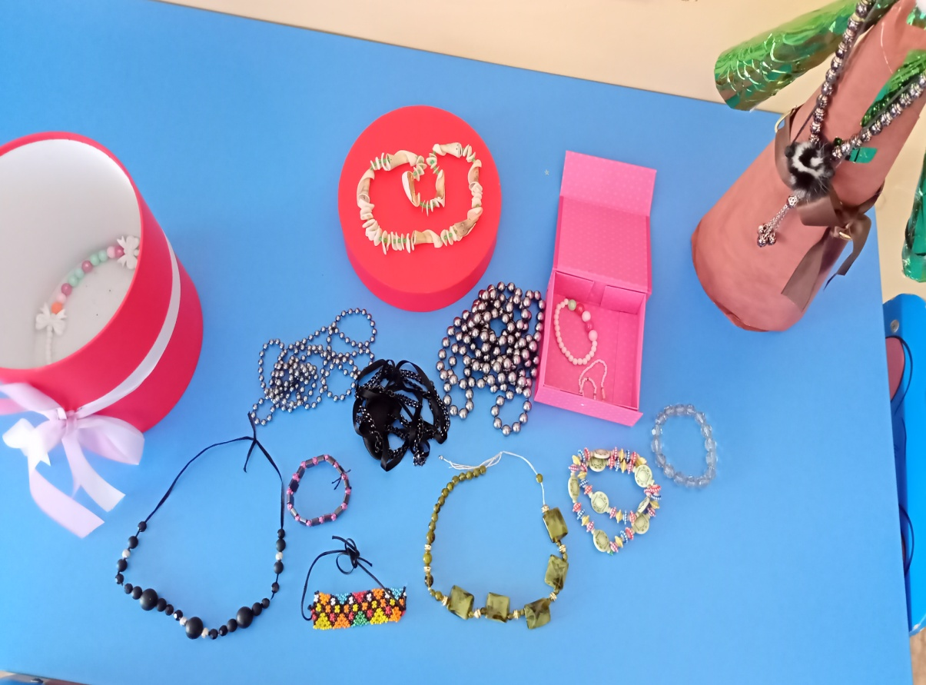

Игра с народной куклой помогают детям общаться, фантазировать, творить.

Библиографический список

1. Бадмаева Р.Д. Бурятский народный костюм- Улан-Удэ, 1987 г.
2. Мечковская Н.Б. Семиотика. Язык. Культура. – М: Академия, 2007. – 432 с.